การจัดการความรู้ (KM) |  |  |  | One-Point Lesson (ความรู้เฉพาะเรื่อง)  สำนักงานอธิการบดี (กองงานพัสดุ)
หัวเรื่อง | การกำหนดรหัสพัสดุในระบบบัญชี 3 มิติ |  |  |  |  |  |  |  |  |  |  | เลขที่เอกสาร |  |  | 10/57
 |  |  |  |  |  |  |  |  |  |  |  | วันที่รายงาน |  |  | 26/12/57
ประเภท | ความรู้พื้นฐาน การแก้ไขปรับปรุง ความยุ่งยาก /  ปัญหาที่เกิดขึ้น |  |  |  |  |  |  |  | ผู้อำนวยการ |  |  | หัวหน้างาน |  |  | ผู้จัดทำ
 |  |  |  |  |  |  |  |  | ชูติมา วัฒนสุทธิ |  |  | น้ำฝน ศรีโพธิ์ |  |  | นงนุช ทองสิงห์คลี
หลักการและเหตุผล
การกำหนดรหัสพัสดุในระบบบัญชี 3 มิติ เป็นกระบวนการแรกของการปฏิบัติงานด้านพัสดุในระบบบัญชี 3 มิติ ผู้ปฏิบัติงานพัสดุจึงต้องกำหนดรหัสพัสดุในระบบบัญชี 3 มิติ ให้ถูกต้องก่อนจะดำเนินการจัดซื้อ จัดจ้าง เพราะหากผู้ปฏิบัติงานพัสดุเลือกข้อมูลรายการพัสดุผิดหมวดหรือไม่ถูกต้องตามหลักการจำแนกประเภทของมหาวิทยาลัยกำหนดจะส่งผลกระต่อการควบคุมพัสดุและงบการเงินในภาพรวมของมหาวิทยาลัยคลาดเคลื่อนไปด้วย ดังนั้น เพื่อให้เจ้าหน้าที่พัสดุ ใช้เป็นหลักเกณฑ์และแนวทางในการกำหนดหมายเลขพัสดุให้เป็นระบบและมาตรฐานเดียวกันทุกหน่วยงาน

วิธีการกำหนดรหัสพัสดุในระบบบัญชี 3 มิติ ดังนี้
1. ตรวจสอบรายละเอียดของรายการพัสดุจากผู้ใช้งานและข้อมูลในอินเตอร์เน็ต เช่น หลักการทำงานของรายการพัสดุ ชนิดของพัสดุ และการใช้งาน เป็นต้น
2. เลือกหมวดพัสดุเพื่อกำหนดรหัสพัสดุในระบบบัญชี 3 มิติให้ตรงกับรายละเอียดที่ต้องการจะเพิ่มรายการพัสดุ
3. จัดพิมพ์รายการพัสดุลงในแบบฟอร์มตามประเภทพัสดุ
4. กำหนดอายุการใช้งานพัสดุแต่ละประเภท เช่น วัสดุสำนักงาน วัสดุยานพาหนะ ครุภัณฑ์สำนักงาน อายุการใช้งาน 10 ปี ครุภัณฑ์ยานพาหนะและขนส่ง อายุการใช้งาน 5 ปี เป็นต้น
5. ตรวจสอบการจัดพิมพ์ข้อมูลก่อนทำการบันทึกในระบบ
6. บันทึกข้อมูลที่จัดพิมพ์ในระบบบัญชี 3 มิติ
วัตถุประสงค์
เพื่อให้ผู้ปฏิบัติงานทราบขั้นตอนการกำหนดรหัสพัสดุในระบบบัญชี 3 มิติ

ประโยชน์ที่ได้รับ
ผู้ปฏิบัติงานทราบขั้นตอนและวิธีการกำหนดหมายเลขพัสดุและเป็นไปในแนวทางเดียวกัน

ข้อควรระวัง
ต้องตรวจสอบการกรอกอายุการใช้งานของครุภัณฑ์ทุกรายการที่เพิ่มเข้าในระบบบัญชี 3 มิติ ก่อนการบันทึกข้อมูลในระบบบัญชี 3 มิติ

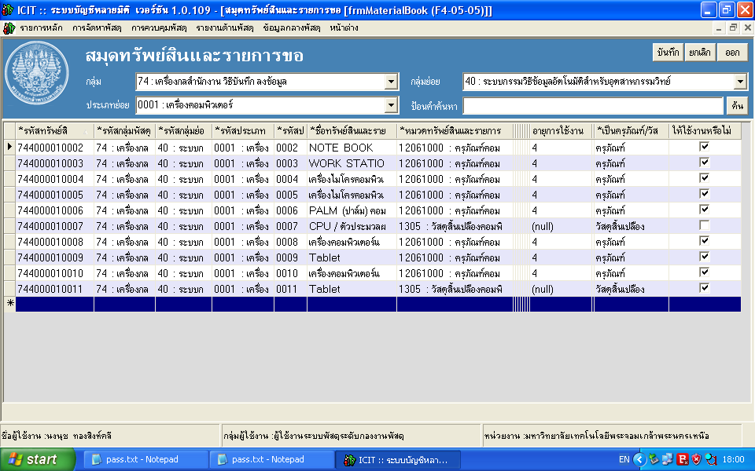
สมุดทรัพย์สินและรายการขอ :
เพิ่มรายการพัสดุ

ผลทีได้รับ |  | วันที่
 |  | ผู้ถ่ายทอด
 |  | ผู้รับการถ่ายทอด

